**Сушко Гаврыла Янков (Suszko Hauryła)**

10 июля 1813 г – крещение (НИАБ 136-13-894, лист 86об, №17/1813-р (ориг)).

**НИАБ 136-13-894:** Лист 86об. **Метрическая запись №17/1813-р (ориг).**

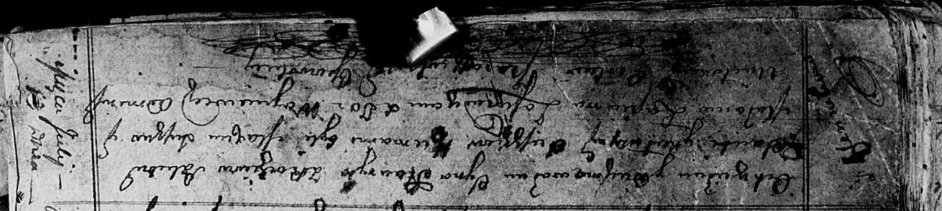

Осовская Покровская церковь. 10 июля 1813 года. Метрическая запись о крещении.

Suszko Hauryła – сын родителей с деревни Клинники.

Suszko Janka – отец.

Suszkowa Katerzyna – мать.

Suszko Maxim – кум.

Łapciowa Małania – кума.

Woyniewicz Tomasz – ксёндз.